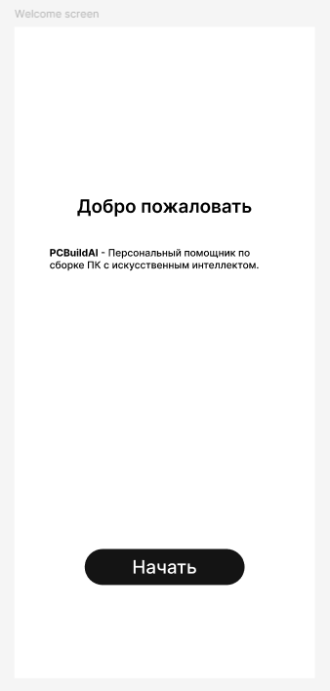
Рис. 1 – приветственный экран

Данный экран приветствует пользователя, на нем кратко описана основная суть приложения, присутствует кнопка “Начать”, которая перекидывает на страницу авторизации
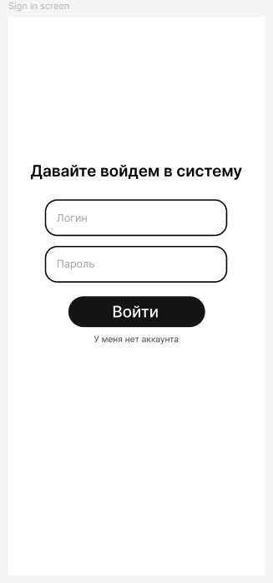
Рис. 2 – экран авторизации

Экран авторизации содержит в себе два текстовых поля ввода логина и пароля. В случае успеха – пользователя перекидывает на главный экран системы, в случае неудачи – сообщение об ошибке, пользователь остается на данной странице
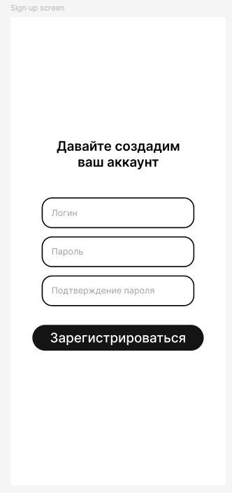
Рис. 3 – экран регистрации

В случае, если у пользователя нет аккаунта – он создает его в окне регистрации (попадает сюда при нажатии “У меня нет аккаунта” на странице авторизации). Здесь есть поля ввода логина и пароля (с подтверждением)
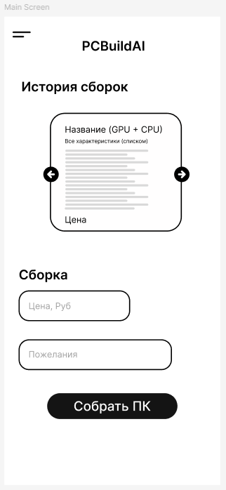
Рис. 4 – главный экран

Главный экран содержит в себе краткую историю последних сборок, а также область самой сборки. В этой области есть два поля ввода – цены желаемого компьютера и поле для ввода каких-либо пожеланий (например: тихий, игровой, для монтажа и т.д.). При нажатии на кнопку собрать пк пользователя перекинет на окно конфигурации.
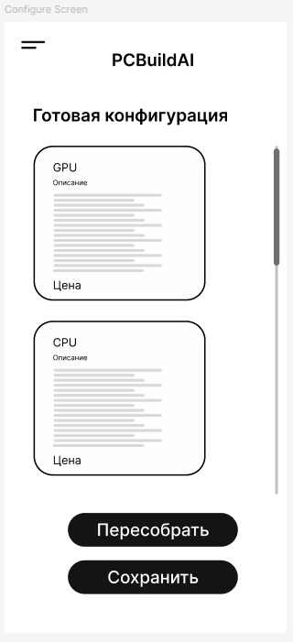
Рис. 5 – экран конфигурации

Здесь пользователь получает готовую сборку в виде карточек с подобранными комплектующими. Карточки содержат в себе название, описание выбора, характеристики и цену. Пользователь может либо сохранить конфигурацию, либо пересобрать, если сборка не понравилась.
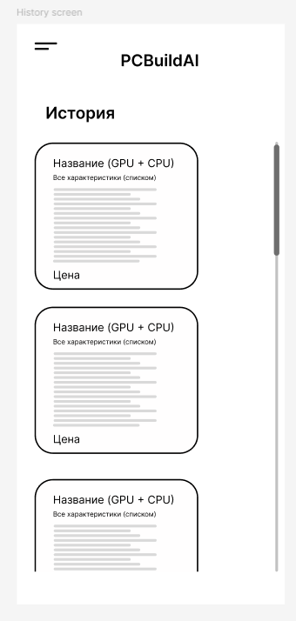
Рис. 6 – окно истории сборок

Приложение сохраняет сохраненные сборки и хранит их во вкладке “История”. Данный экран является списком карточек сборок, название которых это GPU + CPU, а дальше представлены оставшиеся комплектующие. Внизу карточки находится цена всей сборки
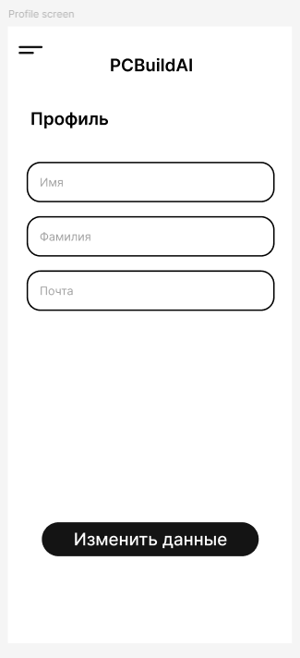
Рис. 7 – экран профиля

Профиль содержит в себе информацию о пользователе. Поля имя и фамилия изначально пустые, но при желании их можно заполнить. Так же можно изменить почту и пароль.
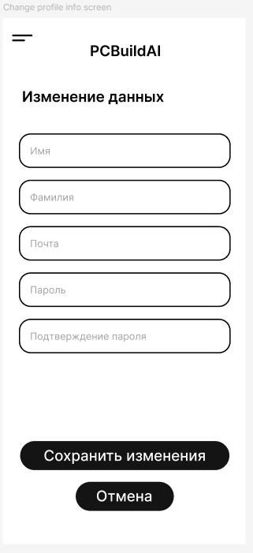
Рис. 8 – окно изменения информации о пользователе

Изменения можно либо сохранить, либо отменить.
На каждом экране слева наверху присутствуют две черточки, которые открывают панель навигации. Оттуда можно перейти на какую-либо другую страницу или выйти из системы.
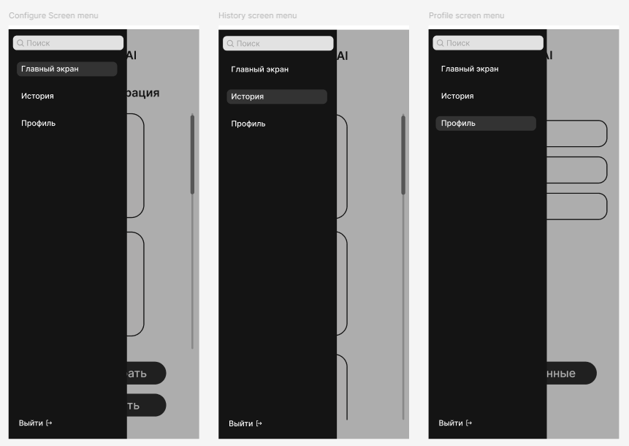
Рис. 9 – панель навигации
Из окна с историей можно перейти на экран с подробной информацией о выбранной сборке. Данный экран тоже состоит из карточек комплектующих.
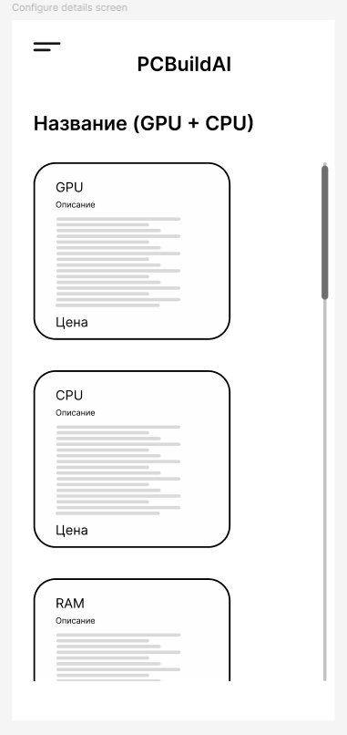
Рис. 10 - экран с подробной информацией о сборке

